Partie Windows-Server :
Pour le serveur nous avons mis une adresse IP fixe mais les clients auront des adresses IP grâce au DHCP
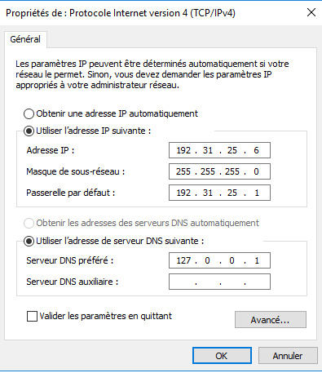

Active Directory :
On installe ensuite le service Active Directory. Notre nom de domaine est Societe3.lan
Ensuite on promouvoit notre serveur et la machine redémarre. Au redémarrage nous allons changer de mot de passe, nous avons mis : Progtr00

Maintenant que le Service est installé nous allons créer des profils et des groupes
ainsi que les dossiers pour le serveur partage.

Nous avons créé 3 users : Admin1, Prod1, Perso1
Nous avons créé 3 groupes : Admin, Production, Personnel
Les mot de passe des utilisateurs est Progtr01



DNS :
On installe ensuite le service DNS grâce à l’onglet Ajouter des rôles et des fonctionnalités.

- Après que l’installation a eu lieu il faut faire les étapes suivantes:
- Sélectionnez l'option DNS dans la barre latérale du gestionnaire de serveur
- Sélectionnez le serveur que vous souhaitez gérer, cliquez dessus avec le bouton droit et cliquez sur Gestionnaire DNS (Méthode alternative, cliquez sur le menu Démarrer, sélectionnez Outils d'administration et cliquez sur DNS)
- Cliquez sur Action
- Cliquez sur Configurer un serveur DNS…
- Une invite apparaît, vous souhaitant la bienvenue dans les assistants Configurer un serveur DNS, cliquez sur Suivant.
- Sélectionnez Créer des zones de recherche directe et inversée (pour les grands réseaux)
- Sélectionnez oui
- Sélectionnez Zone principale
- Vers tous les serveurs DNS exécutés sur des contrôleurs de ce domaine
- Ensuite il va vous demander le nom de la zone directe que nous avons appelé : zone_directe.Societe2.lan
- On crée ensuite une zone de recherche inversée qui a pour nom 10.168.192.in-addr.arpa

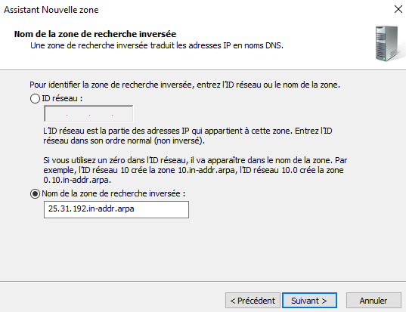

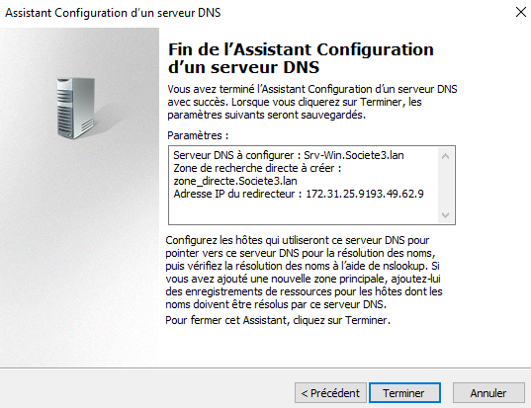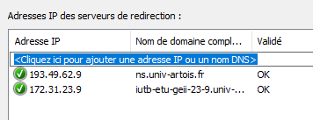

Client Linux :
sudo apt -y install realmd libnss-sss libpam-sss sssd sssd-tools adcli samba-common-bin oddjob oddjob-mkhomedir packagekit

Ensuite on fait la commande realm discover Societe3.lan
On peut alors rejoindre directement le domaine à l’aide du compte administrateur avec la commande suivante :
realm join --user=Administrateur Societe3.lan

Et voilà nous avons un client Ubuntu sur notre Active Directory

